
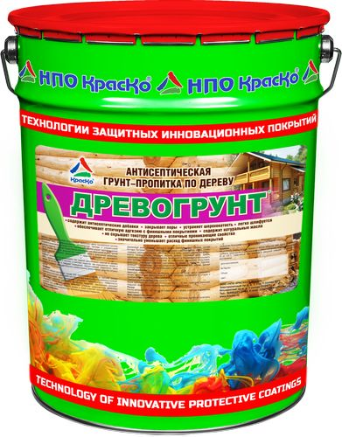

Древогрунт
антисептическая грунт-пропитка по дереву

- содержит антисептические добавки
- закрывает поры
- устраняет шероховатость
- легко шлифуется
- обеспечивает отличную адгезию с финишными покрытиями
- содержит натуральные масла
- не скрывает текстуру дерева
- отличные проникающие свойства
- значительно уменьшает расход финишных покрытий

Древогрунт–алкидно-акриловый состав для грунтования изделий из массива дерева.
Представляет собой непрозрачный, молочного цвета тиксотропный раствор синтетических смол, модифицированных натуральными маслами и специальными добавками в органических растворителях.

Грунтовка для дерева создает паропроницаемое (дышащее) покрытие. Содержит биоактивные компоненты для химической защиты против грибков, плесени, бактерий, вызывающих изменение цвета и разрушение древесины. Обладает хорошей глубиной проникновения и надежно защищает от негативного воздействия.

Древогрунт рекомендуется использовать при окраске декоративных изделий из дерева, мебели, деревянных полов и лестниц, в системе покрытий при окрашивании лаками и эмалями как внутри, так и снаружи помещений. Загрунтованная поверхность легко поддаётся шлифовке, позволяя получить превосходные декоративные качества готового изделия.

Применение

Рекомендуется использовать грунт-пропитку Древогрунт в системе со следующими финишными покрытиями:
- Древопласт «2 в 1» SPRINT — шелковисто-матовая краска по дереву с эффектом пластика.

Применяется на все виды древесины для защиты фасадов и любых деревянных строений. Грунт запечатывает поры древесины, устраняет шероховатость поверхности, обеспечивает надежное сцепление финишных покрытий, значительно улучшает шлифуемость мягких пород дерева.

Материал устраняет шероховатость древесины, закрывает поры, не скрывает текстуру дерева, а также позволяет значительно сократить расход лакокрасочного материала при нанесении финишного покрытия.

Объекты применения
- деревянные дома, коттеджи, садовые и дачные домики;
- садовые строения, дачные бытовки, постройки, щитовые дома;
- дачные беседки и садовая мебель (столы, стулья, скамейки);
- деревянные фасады, стены, двери, окна, рамы, потолки;
- деревянные заборы, ворота, ограды, столбы, площадки;
- вагонка, фанера, строганные доски, брёвна;
- деревянные лестницы, ограждения, перила, балясины и т.д.
Способ применения
Материал поставляется в готовом к проведению работ виде и не требует разбавления. Древогрунт перед нанесением перемешать.

Наносить на сухую, чистую поверхность кистью, валиком или краскопультом в 1 слой.
- Температурный режим нанесения грунта: от -10°С до 35°С.
- Время высыхания на отлип при температуре +20°С – 30 мин.,
- нанесение финишных покрытий – через 12 часов,
- механическая обработка – через 72 часа.

Расход
Расход антисептика 80-100г. на 1 кв.м. в зависимости от формы и структуры покрываемой поверхности.

Меры предосторожности
При проведении внутренних работ, а также после их окончания тщательно проветрить помещение.
Использовать индивидуальные средства защиты.

Хранение
Не нагревать. Беречь от огня!
Хранить в прочно закрытой таре, вдали от отопительных приборов, предохраняя от действия влаги и прямых солнечных лучей при температуре от -30 до +30°С.

Гарантийный срок хранения в заводской упаковке — 6 месяцев со дня изготовления.

Тара
Тара 20кг.
Внимание! Этикетка оснащена защитными элементами от подделок.

Технические данные
Основа материала | раствор синтетических смол в органических растворителях
Внешний вид пленки | однородная поверхность
Объем сухого остатка, % | 38-42
Условная вязкость по В3-246 (сопло 4), сек, не менее | 15-25
Время высыхания на отлип при температуре (20,0 ± 0,5)°С, ч, не более | 30
Стойкость к статическому воздействию воды при (20,0±2)°С, ч, не менее | 48

